1. 依次安装两个文件

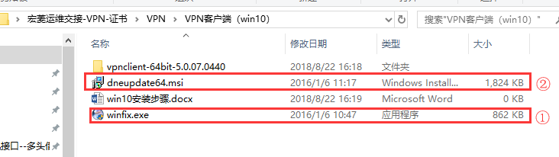

1. 重启电脑，安装该msi文件

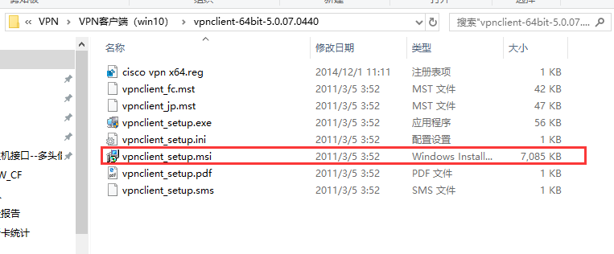

1. 导入注册表

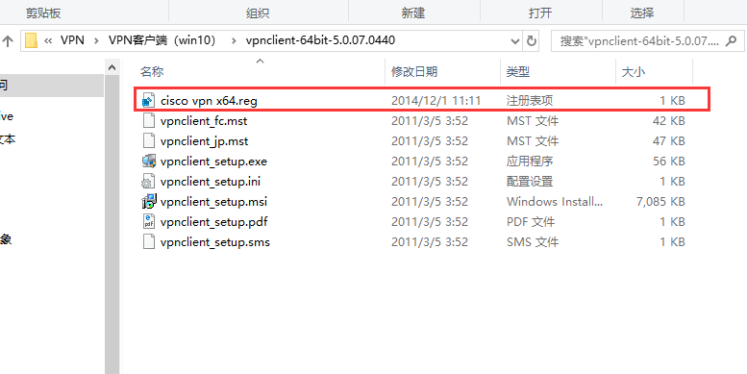

1. 接下来按照图中所指文件进行后续操作

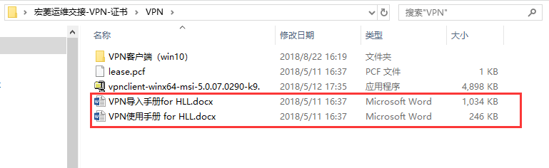

另：win7直接执行该文件即可，完成后，按照步骤4完成后续操作即可

